CZYM RÓŻNI SIĘ DOBRA SONDA OD ZŁEJ??
PONIŻEJ PREZENTUJEMY WYKRESY ZEBRANE W CZASIE TESTU NA ODCINKU 15 KM
WYKONANE NA SPRZEDAWANEJ SONDZIE ORAZ "PRAWIE ORYGINAŁACH" OFEROWANYCH NA INNYCH AUKCJACH NA ALLEGRO

TEST ZOSTAŁ SPORZĄDZONY PRZEZ SPECJALISTÓW Z GRUPY RENAULT PRZY UŻYCIU ŚRODOWISKA LabVIEW
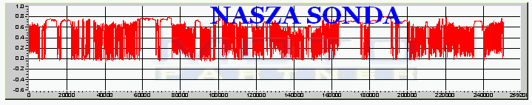
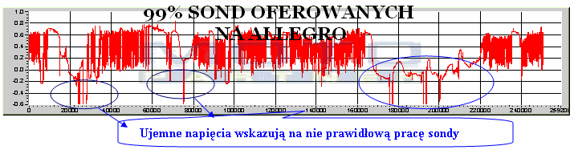

PONIŻEJ FRAGMENT POWYŻSZEGO WYKRESU W ZBLIŻENIU
